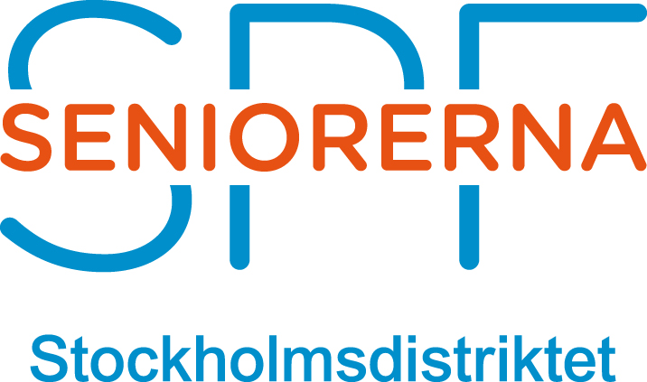

Erfarenhetsutbyte och tips på hur vi kan utveckla arbetet i KPR

en mötesplats för dig som är aktiv i KPR i länets kommuner
kom och dela med dig och låt dig inspireras

Vi inbjuder er alla SPF:are som sitter i KPR hemma i din kommun till att komma samman och utbyta erfarenheter.

Hur kan vi påverka och arbeta för att våra frågor får genomslag i KPR, hur skapar vi dialog i styrelsen och bland våra medlemmar på hemmaplan.

Program:
13.00 Ann Hedberg Balkå hälsar välkommen

15.30 Reflektioner och avslutning

Målgrupp: KPR representanter i länets kommuner
Tid: 4 december klockan 13.00 - 16.00
Lokal: ABF-huset, Sveavägen 41, Sandlersalen
Avgift: Seminariet är avgiftsfritt
Anmälan: Senast den 27 november till distriktskansliet Mail: info@spfstockholm.se eller tel 08 – 720 77 30
Var vänlig meddela ev. återbud till kansliet. Utebliven närvaro utan besked medför en debitering på 100 kr.

Välkommen!
Monica Ulfhielm Ann Hedberg Balkå
Distriktsordförande Distriktsstyrelsen

